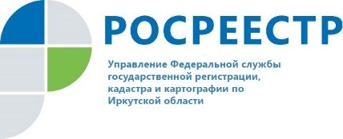
ПРЕСС-РЕЛИЗ
18 февраля 2022 г.

Электронные услуги захватывают сферу жилищного строительства

Более половины всех договоров участия в долевом строительстве с начала 2022 года зарегистрировано Управлением Росреестра по Иркутской области в электронном виде и этот показатель только растет.
Всего в январе этого года зарегистрировано 417 договоров, в том числе 377 договоров участия в долевом строительстве, которыми предусмотрена обязанность участника долевого строительства внести денежные средства на счета эскроу (специальный счет для безопасного проведения расчетов между покупателем и продавцом).
Лидирующие позиции по доле электронных заявлений, это более 85 процентов от всех представляемых строительными организациями пакетов документов занимают системные застройщики в сфере жилищного строительства, действующие на большей части территории области – ФСК «Новый город», СК «Энергия», ООО «СЗ «Востсибстрой-М». Сокращенные сроки рассмотрения документов (1 рабочий день) и возможность дистанционного взаимодействия со всеми участниками – главные преимущества электронного взаимодействия в сфере государственных услуг и на сегодня они доступны всем жителям региона.
Возникающие по данной теме вопросы можно задать по телефону горячей линии 89294310905, в рабочие дни (понедельник - четверг с 8 ч. 00 мин. до 17 ч. 00 мин., пятница – с 8 ч. 00 мин. до 16 ч. 00 мин.).

Пресс-служба Управления Росреестра по Иркутской области

